Учитель истории и обществознания
МОУ Родионово-Несветайской средней
Общеобразовательной школы №7
Кулешова Т.С.

Организация работы по изучению избирательного права в школе

Правовой культуре, как важнейшей составной части культуры человека в целом, учатся всю жизнь. И только глубокое, вдумчивое изучение и исполнение правовых норм может помочь действовать по принципу “жить по совести, работать по чести, соблюдать закон”. Именно поэтому мы начинаем обучение праву, в том числе и избирательному со школьной скамьи.
Много лет наши учителя активно работают над программами, позволяющими выработать у учащихся активную жизненную позицию, помогающими детям сначала в игровой форме представить ту трудную жизнь, которая их ждет.
Большую помощь в этом направлении оказывает участие наших учащихся и учителей в игре “Выборы школьного парламента”. Мы убедились: избирателями не рождаются, а становятся. Поэтому мы учили детей в своей школе быть избирателями, показывая: то, как мы живем, зависит во многом от тех, кого мы выберем в парламент.
Особенно активно прошли выборы в парламент в этом году накануне выборов депутатов Государственную Думы.
В нашей школе уже стало традицией проводить выборы в школьный парламент. Перед выборами мы знакомим учащихся с избирательным правом, проводим уроки по теме “Выборы” (разработка урока прилагается).
В нашу игру включились не только работки школы, но и администрация района, районная библиотека, общественность, родители.
Выборы в школе проводились по всем правилам: старшеклассники совместно с учителями разрабатывали Закон о выборах депутатов школьного парламента, выдвигались кандидаты в депутаты, шла бурная агитация, активная “политическая борьба”. Кандидаты в депутаты приготовили интересные предвыборные программы, где они предлагали решение не абстрактных проблем, а проблем родной Родионовки, нашей школы, - все это шло от чистого сердца и было очень искренне. Учителя истории нашей школы Кулешова Т.С., Вовчинская С.В., в период предвыборной агитации провели предметную неделю на тему“Избирательное право. Избирательный процесс”. Школа была соответственно оформлена. Газеты по избирательному праву, выпущенные учащимися 5-11 классов, были вывешены по всей школе. Распространялись листовки. Наши старшеклассники взрослели на глазах, участвуя в таких выборах, готовясь к будущей жизни. Многие попробовали себя в роли доверенных лиц, социологов, аккредитованных журналистов, наблюдателей.
Выборы в школе – это не только деловая игра, но и обучение детей будущей взрослой жизни, несущее большой воспитальный потенциал.

Методическая разработка урока по обществознанию по теме: «Выборы в демократическом обществе»

Цель урока: помочь приобрести относительно целостное знание о
политической сфере общества;
пробудить стремление самостоятельно выполнять их;
формировать умение ориентироваться в реальной политической деятельности;
способствовать развитию таких качеств, как самостоятельность и критичность принятия решения;
воспитание активной гражданской позиции;
формирование социально-коммуникативной компетенции и навыков критического мышления.
Задачи урока: через выполнение творческих и практических заданий расширить и углубить познания о демократических принципах;
привести к осмыслению возможностей, прав и ответственности
гражданина.
Тип урока: изучение нового материала.
Форма урока: дискуссия.
Использование компонентов личностно-ориентированного образования:
- аксиологический (оказание помощи в выборе личностно-значимой системы ценностей),
- когнитивный (знания о нормах отношений к различным явлениям жизни, установленных в обществе),
- личностно-деятельностный (практический опыт осуществления коммуникативной деятельности),
- опыт творческой деятельности (поиск к решению проблем),
- индивидуальный личностный опыт (познание себя, формирования личностной позиции).

Принципы отбора и конструирования содержания урока:

- соответствие требованиям общества и личности;
- гуманитаризация - наполнения предметного содержания «человеческими смыслами»;
- дифференциация - создание условий ля эффективного обучения различных групп;
- информатизация – наполнение содержания способами работы с информацией на основе использования компьютерных технологий;
- регионализация - включение в содержание знаний о среде обитания;
- вариативность – обеспечение выбора содержания

Технологии, используемые на уроке:

- Технология проблемного обучения.
Целевое назначение:
- активизация и развитие качеств продуктивного мышления;
- развитие творческих способностей;
- стимулирование познавательных мотивов;
- развитие способностей к рефлексии.
- Коммуникативно-диалоговая технология.
Целевое назначение:
- вовлечение учащихся в поиск истины;
- стимулирование собственных суждений;
- обучение дискуссионным процедурам.
- Интерактивная технология.
Целевое назначение:
- использование компьютера;
- активизация мышления;
- формирование выводов.
Методика оценки результатов.
- Метод эмоционального воздействия.
- Метод стимулирования.
План.
- Принципы демократии и её механизмы.
- Представительная и непосредственная демократия.
- Роль и функции выборов.
На доске эпиграф: «В свободном обществе каждый человек
выполняет общественную роль
гражданина».
Класс рассаживается по группам. Учитель вызывает 4 человека и предлагает им выбрать напарника. Напарник выбирает себе ещё и так далее.
Мотивация: Проблемное задание.
Вы являетесь свидетелем спора. Один из его участников считает, что демократия существует там, где её основополагающие принципы – народовластие свобода и равенство личности – признаются обществом и государством и закреплены конституционно. Другой утверждает, что между формальным закреплением демократических принципов в основном законе и их реальным воплощением существует огромная дистанция. Он полагает, что подлинная демократия характеризуется совокупностью условий созданных для успешной реализации демократических принципов.
А как бы вы разделили этот спор?
Вопрос: Считаете ли вы, что в России существует
демократический режим?
- Назовите признаки демократического режима. (По ходу ответа составляем флишбоун)
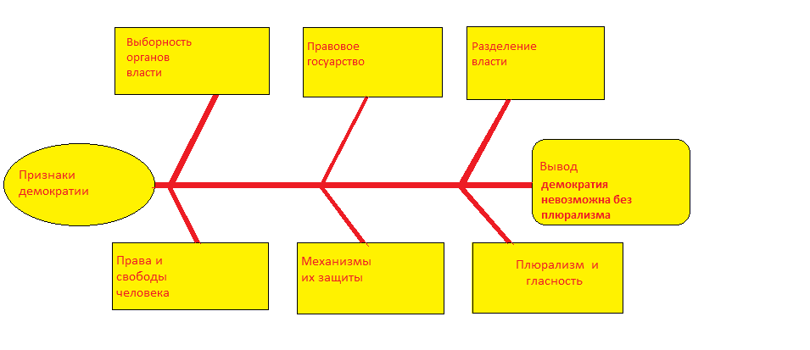

Представительная и непосредственная демократия (объединение)

Опираясь на эти признаки, сформулируйте условия необходимые ля реализации демократии:

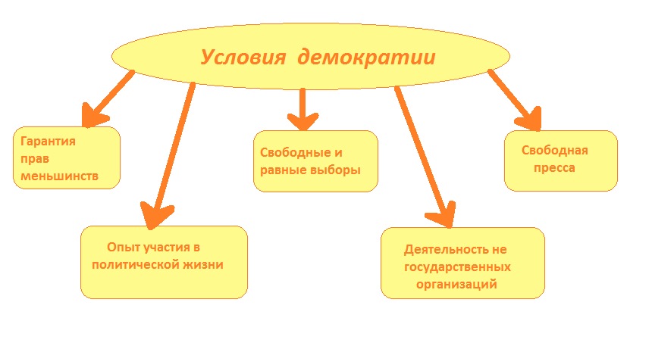
А какое из этих условий вы считаете главным? Почему?
(Проводим синквейн по понятию выборы)
Выборы:2 прилагательных; 3 глагола; 1 предложение; 1 синоним.
I | II | III | IV
народные,  равные. | выбирать,  управлять,  руководить. | возможность  выбирать одну  кандидатуру из  многих | альтернатива

Как вы считаете, мы должны нести ответственность за свой выбор?
I группа | II группа | III группа | IV группа
Самый сильный  аргумент в пользу. | Отрицательный аргумент. | Определяет, чьи аргументы сильнее. | Делает вывод.
А какие ещё, кроме выборов, есть формы участия граждан в политической жизни страны?

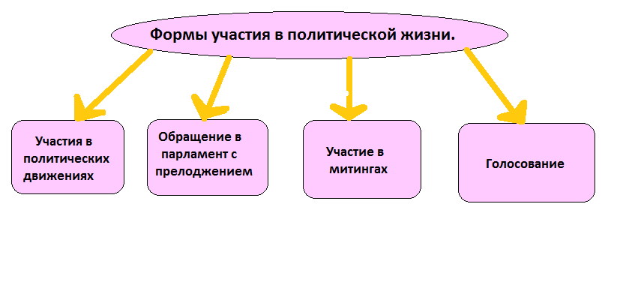
Голосование – это оно из условий участия граждан в формировании выборных органов, одно из принципов избирательного права.

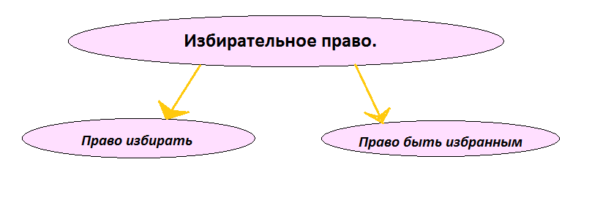
А вы можете принимать участие в выборах? Почему? Кто ещё не может голосовать?
Х молодежь до 18 лет; (возрастной ценз)
не граждане России; (ценз оседлости)
недееспособные лица;
лица содержащиеся в местах лишения свободы.
А каким правом пользуются ваши родители? Как проходят выборы?
1. страна делится на избирательные округа;
2. регистрация избирателей;
3. тайное голосование;
4. использование одинакового списка кандидатов;
5. присутствие на выборах наблюдателей;
6. подсчёт бюллютеней;
7. опубликование результатов.
Выбирать можно по-разному. Существует 2 основные системы выборов – мажоритарная и пропорциональная. При мажоритарной системе побеждает кандидат (I) набравший большинство голосов. При пропорциональной системе избиратели голосуют за партию ( II ) и в зависимости от того, сколько голосов наберёт та или иная партия, они получают определённое количество мест в Думе. Выборы в Государственную Думу проходят по пропорциональной системе.
Вы считаете справедливым такие выборы в Государственную думу?
При каких условиях выборы смогут обеспечить приток во власть истинно честных, порядочных, достойных людей?

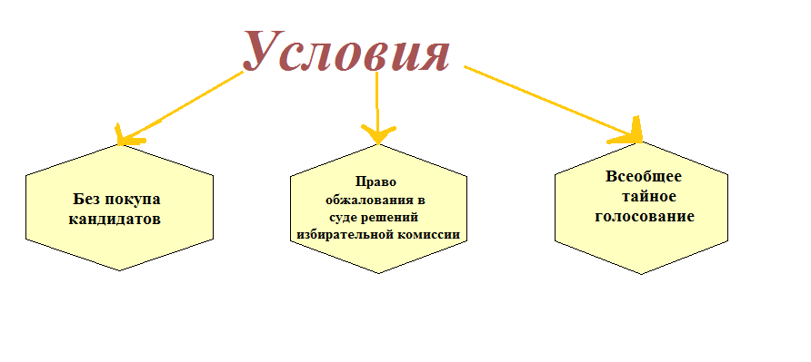
Все эти закреплены Федеральным законом: « Об основных гарантиях избирательных прав граждан РФ».
Может выборы не так уж и важны?
Можно ли обойтись без них?

Давайте поработаем творчески. (Каждой группе даётся альбомный лист и фломастеры, а так же слова: 1 группе – Закон; 2 группе – ответственность; 3 группе – выбор; 4 группе – свобода. На листе группа составляет определение своего понятия. Затем группы меняются листами, и даётся задание нарисовать символ к слову. Затем листы вновь передают по кругу и просят подобрать к понятию 4 слова, отражающие его суть. Меняют 4 раза и просят к понятию написать лозунг. Затем каждой группе возвращается её лист и один из группы защищает его. (Смысл работы в том, что все группы проработали по-своему каждое из понятий).
Вывод: Все понятия взаимосвязаны, руг без друга не могут. Так и люди. Возвращаемся к эпиграфу «В свободном обществе каждый человек выполняет общественную роль гражданина».
С помощью выборов мы можем сформировать свои требования, обеспечить поддержку тех политических лидеров, которые соответствуют интересам большинства.

